# INFORME DE NORMALIZACIÓN

JUAN DAVID GAMBA SAENZ

LUIS CARLOS HERNÁNDEZ PEÑA

BRAYAN STIVEN ROJAS GUTIÉRREZ

## ANÁLISIS Y DESARROLLO DE SISTEMAS DE INFORMACIÓN (ADSI)

## REGIONAL DISTRITO CAPITAL

## SERVICIO NACIONAL DE APRENDIZAJE (SENA)

## BOGOTÁ D.C.

## 2019

Contenido

1. DEFINICIÓN DEL INFORME 3

2. DEFINICIÓN DEL MODELO ENTIDAD-RELACIÓN 3

3. PRIMERA, SEGUNDA Y TERCERA FORMA NORMAL 4

4. CONCLUSIÓN DEL INFORME 8

# DEFINICIÓN DEL INFORME

Informe N°: 4.

Fecha de Realización: 06-09-2019.

Etapa del Proyecto Desarrollada: Análisis.

# DEFINICIÓN DEL MODELO ENTIDAD-RELACIÓN

Para implementar los Requerimientos No Funcionales denominados RNF09, Permitir la Mantenibilidad de los Datos, y RNF10, Aplicar Integridad Referencial, se desarrollaron los diagramas entidad-relación descritos en el presente informe.

Para definir los pasos a seguir durante el proceso de desarrollo de los modelos entidad-relación se tuvo en cuenta el documento pdf denominado “(nombre)” de la Ing. Yaqueline Chavarro.

Para realizar el proceso de normalización de la Base de Datos se realizó un Modelo Entidad-Relación Conceptual, como se observa en la Figura 1, en el que se presentan los atributos definidos a partir del reconocimiento de los datos pertenecientes al proceso lógico de inventariado, aplicado al contexto de la empresa definido en el modelaje BPMN del Informe x. La Figura 1 presenta un modelo entidad-relación conceptual con Notación de Chen, preparado por el equipo de desarrollo con el consejo de la Ing. Yaqueline Chavarro. Se les colocó a las entidades su nivel de participación en las relaciones y su multiplicidad lógica, sin definir aún la estructura Normalizada.

La Entidad Rol y la Entidad Usuario poseen una multiplicidad muchos a muchos, ya que para el proceso de pruebas, definido en el Requerimiento No Funcional denominado RFN15, Realizar Pruebas al Sistema, y RNF25, Validar Permisos de Acceso de los Usuarios, se identificó que se debería disponer del registro,

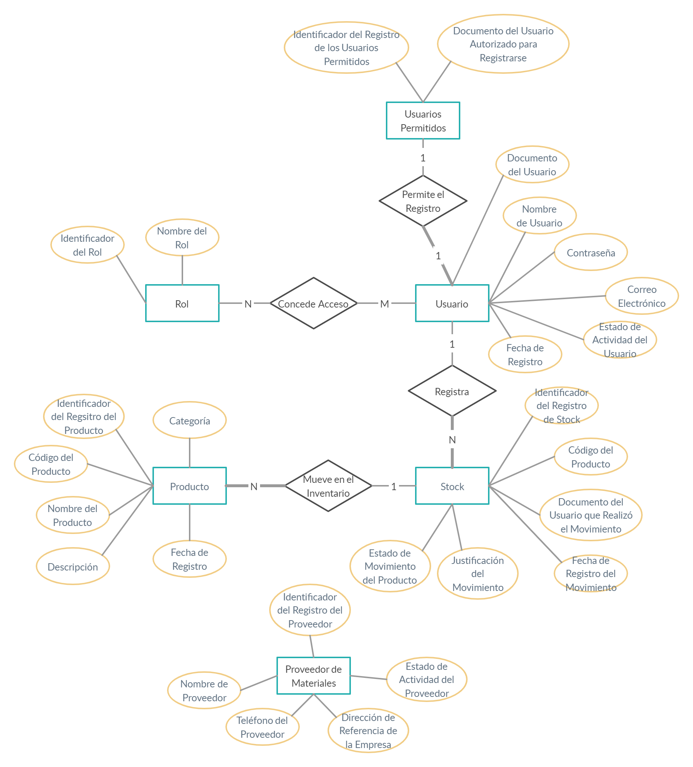

*Figura 1. Modelo Entidad-Relación Conceptual (Notación de Chen) Sin Normalizar.*

# PRIMERA, SEGUNDA Y TERCERA FORMA NORMAL

Para dirigir el modelo de la Figura 1 a la Primera, Segunda y Tecera Formal se tuvieron en cuenta los siguientes factores:

1. El Nombre del Usuario no podía atomizarse más, ya que, al haber más posibilidades de nombres y apellidos en el contexto social, como un nombre y dos apellidos, dos nombres y dos apellidos, etc, y la imposibilidad de dejar sin llenar multiplicidad de campos en la base de datos, se determinó lo anterior.
2. Todos los campos deberían depender del campo principal, que es Clave Primaria de los mismos, por lo cual se crearon varios atributos con dependencia funcional y lógica de esta.
3. Como la Entidad Rol y la Entidad Usuario poseen multiplicidad muchos a muchos se colocaron en la relación los atributos derivados de la función de esta multiplicidad.
4. Las columnas son independientes del orden, en tanto dependen funcionalmente de la Clave Primaria.
5. Se verificó que no hubiese dependencia transitiva entre las columnas, lo cual no ocurrió en el diagrama presente, ya que, como ejemplo, se separó la tabla de Productos de sus movimientos de la tabla Stock desde un principio.
6. Se reemplazó el atributo al que hace referencia el atributo denominado “Código del Producto” en la tabla de Movimientos en Stock, como Clave Foránea, por el atributo del identificador del producto para su correcta integridad referencial.
7. Se identificó que funcionalmente los atributos de la tabla producto deberían depender del identificador de esta para evitar redundancia de datos al identificar la necesidad de crear una tabla adicional que ocuparía mayor espacio en memoria; el código del producto sería usado solo para propósitos de consulta para el usuario Administrador.
8. Los atributos que tuviesen dependencia transitiva con los demás datos de las tablas, como los Estados de Actividad, los Tipos de Documento de los Usuarios y las Categorías de los Productos, fueron derivados en otras tablas para que hubiese una dependencia funcional entre la Clave Foránea (derivada de esta acción) y la Clave Primaria de la tabla. (Tercera Forma Normal)
9. Se colocaron los nombres de manera resumida para reducir el espacio en memoria ocupado por la estructura lógica de la Base de Datos.

Los cambios de la Primera (1FN) y Segunda (2FN) Forma Normal, se pueden observar en la Figura 2.

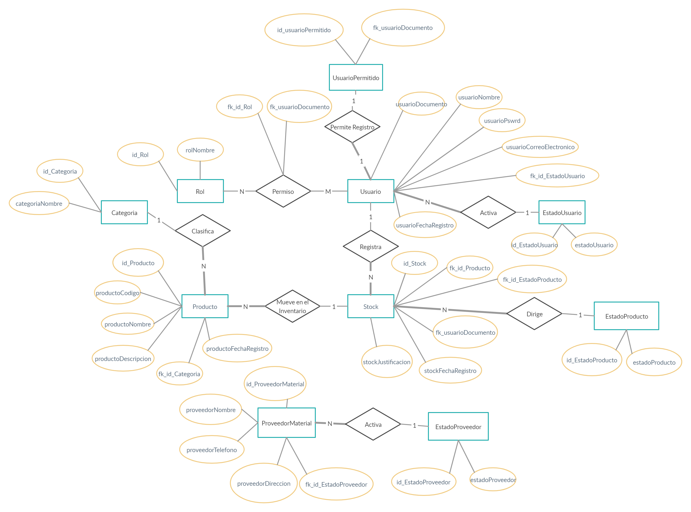

*Figura 2. Modelo Entidad-Relación Conceptual (Notación de Chen) en Tercera Forma Normal.*

En la Figura 3 se puede observar la relación muchos a muchos entre la tabla del Usuario y el Rol, en la cual se implementa la relación como Permiso, indicando que la relación entre dichas tablas es un permiso de acceso. El Permiso de Acceso permite cumplir con los Requerimiento No Funcional denominados RNF25, Validar Permisos de Acceso de los Usuarios.

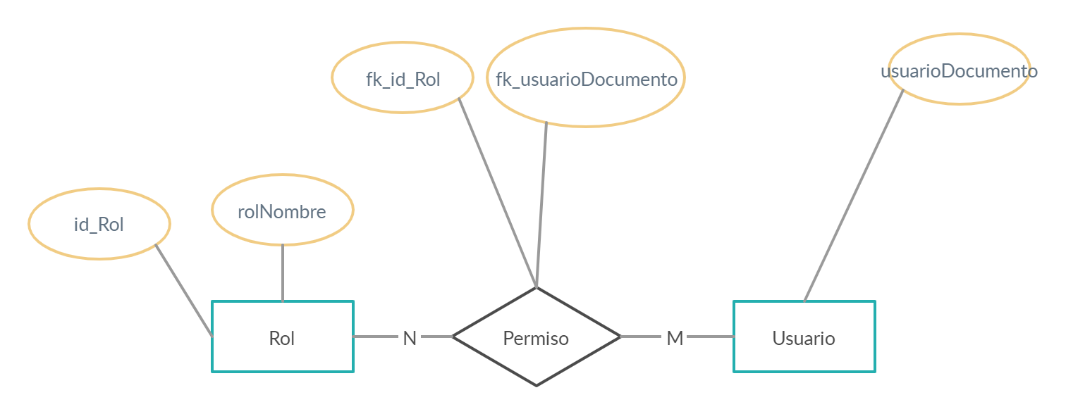

*Figura 3. Modelo Entidad-Relación Conceptual Relación Muchos a Muchos.*

En las Figuras 4 y 5 se pueden observar los cambios aplicados a la Base de Datos, con las herramientas Visual Paradigm y MySQL Workbench, en cuanto a la notación, en la cual se representan las Claves Primarias y Foráneas, y se preparan para la implementación con sentencias DDL y tratamiento con sentencias DML.

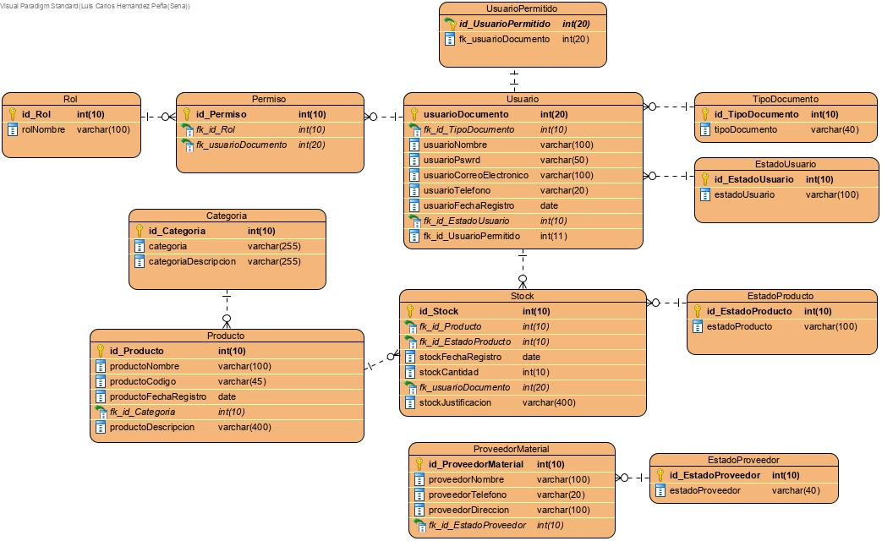

*Figura 4. Modelo Relacional (Notación Crow’s Foot) de la Base de Datos en Visual Paradigm.*

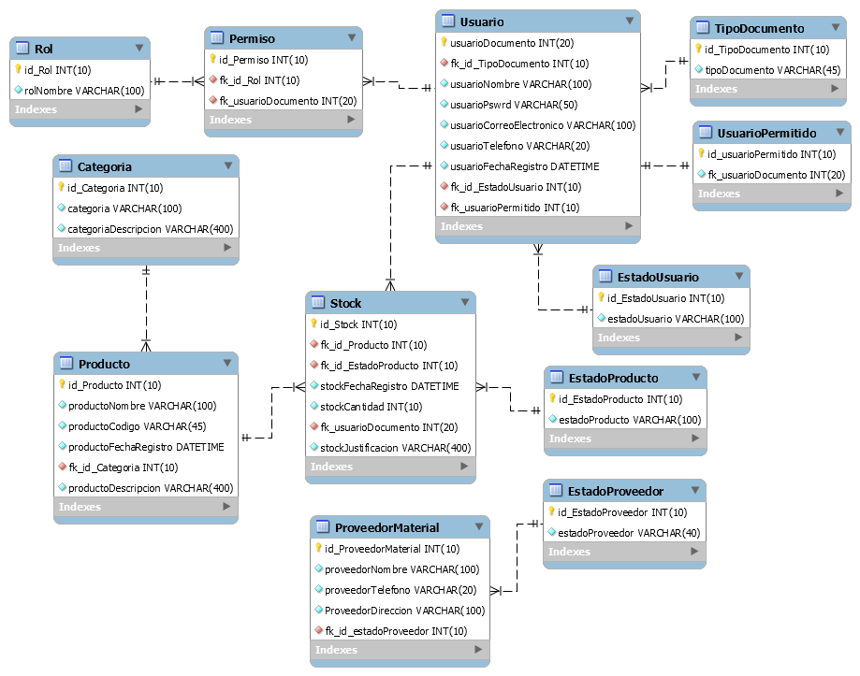

*Figura 5. Modelo Relacional (Notación Crow’s Foot) de la Base de Datos.*

# CONCLUSIÓN DEL INFORME

Se diseñó la Base de Datos que permite cumplir con los Requerimientos No Funcionales Denominados RNF09 y RNF10, a partir del análisis de los procesos de negocio de la empresa Muebles NGR y de un análisis de dominio; además, para aplicar la integridad referencial que debe poseer una Base de Datos de tipo Relacional, se implementó el proceso de Normalización pertinente para tal fin, que también es antesala del desarrollo del código de sentencias DDL para la aplicación de la Base de Datos en el Servidor de Hosting, y aplicación de sentencias DML para cumplir con el fin principal del Sistema.